Ünnepi másnaposság? Jegyezze fel a naptárába december 14-ét – és hagyja otthon a kocsit!

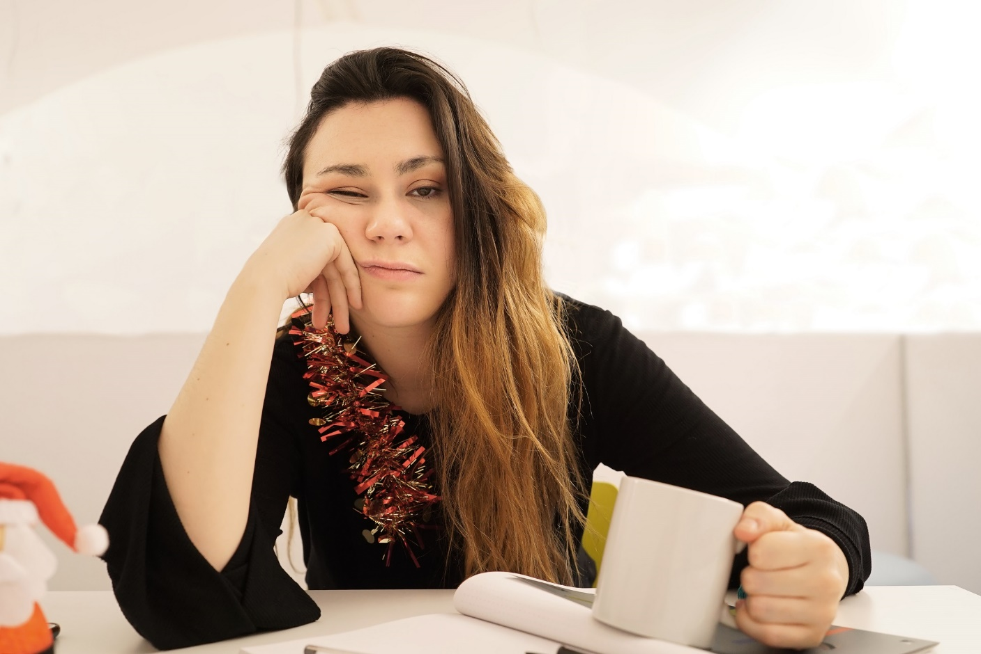

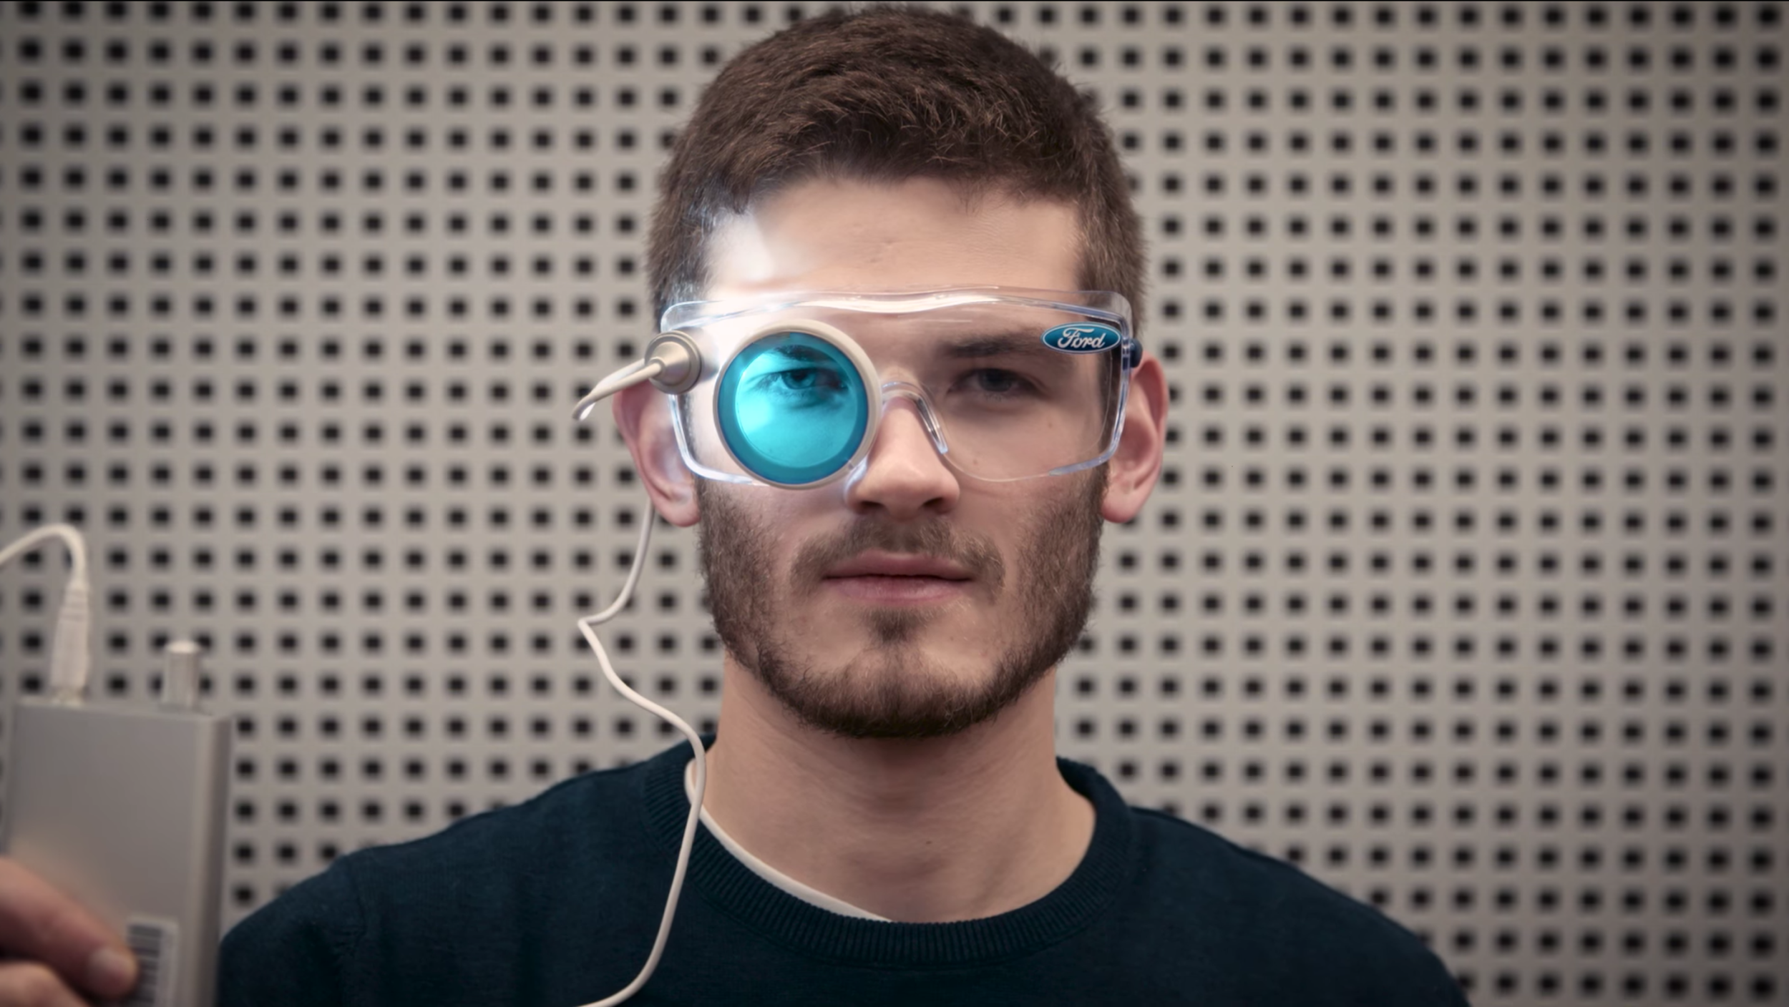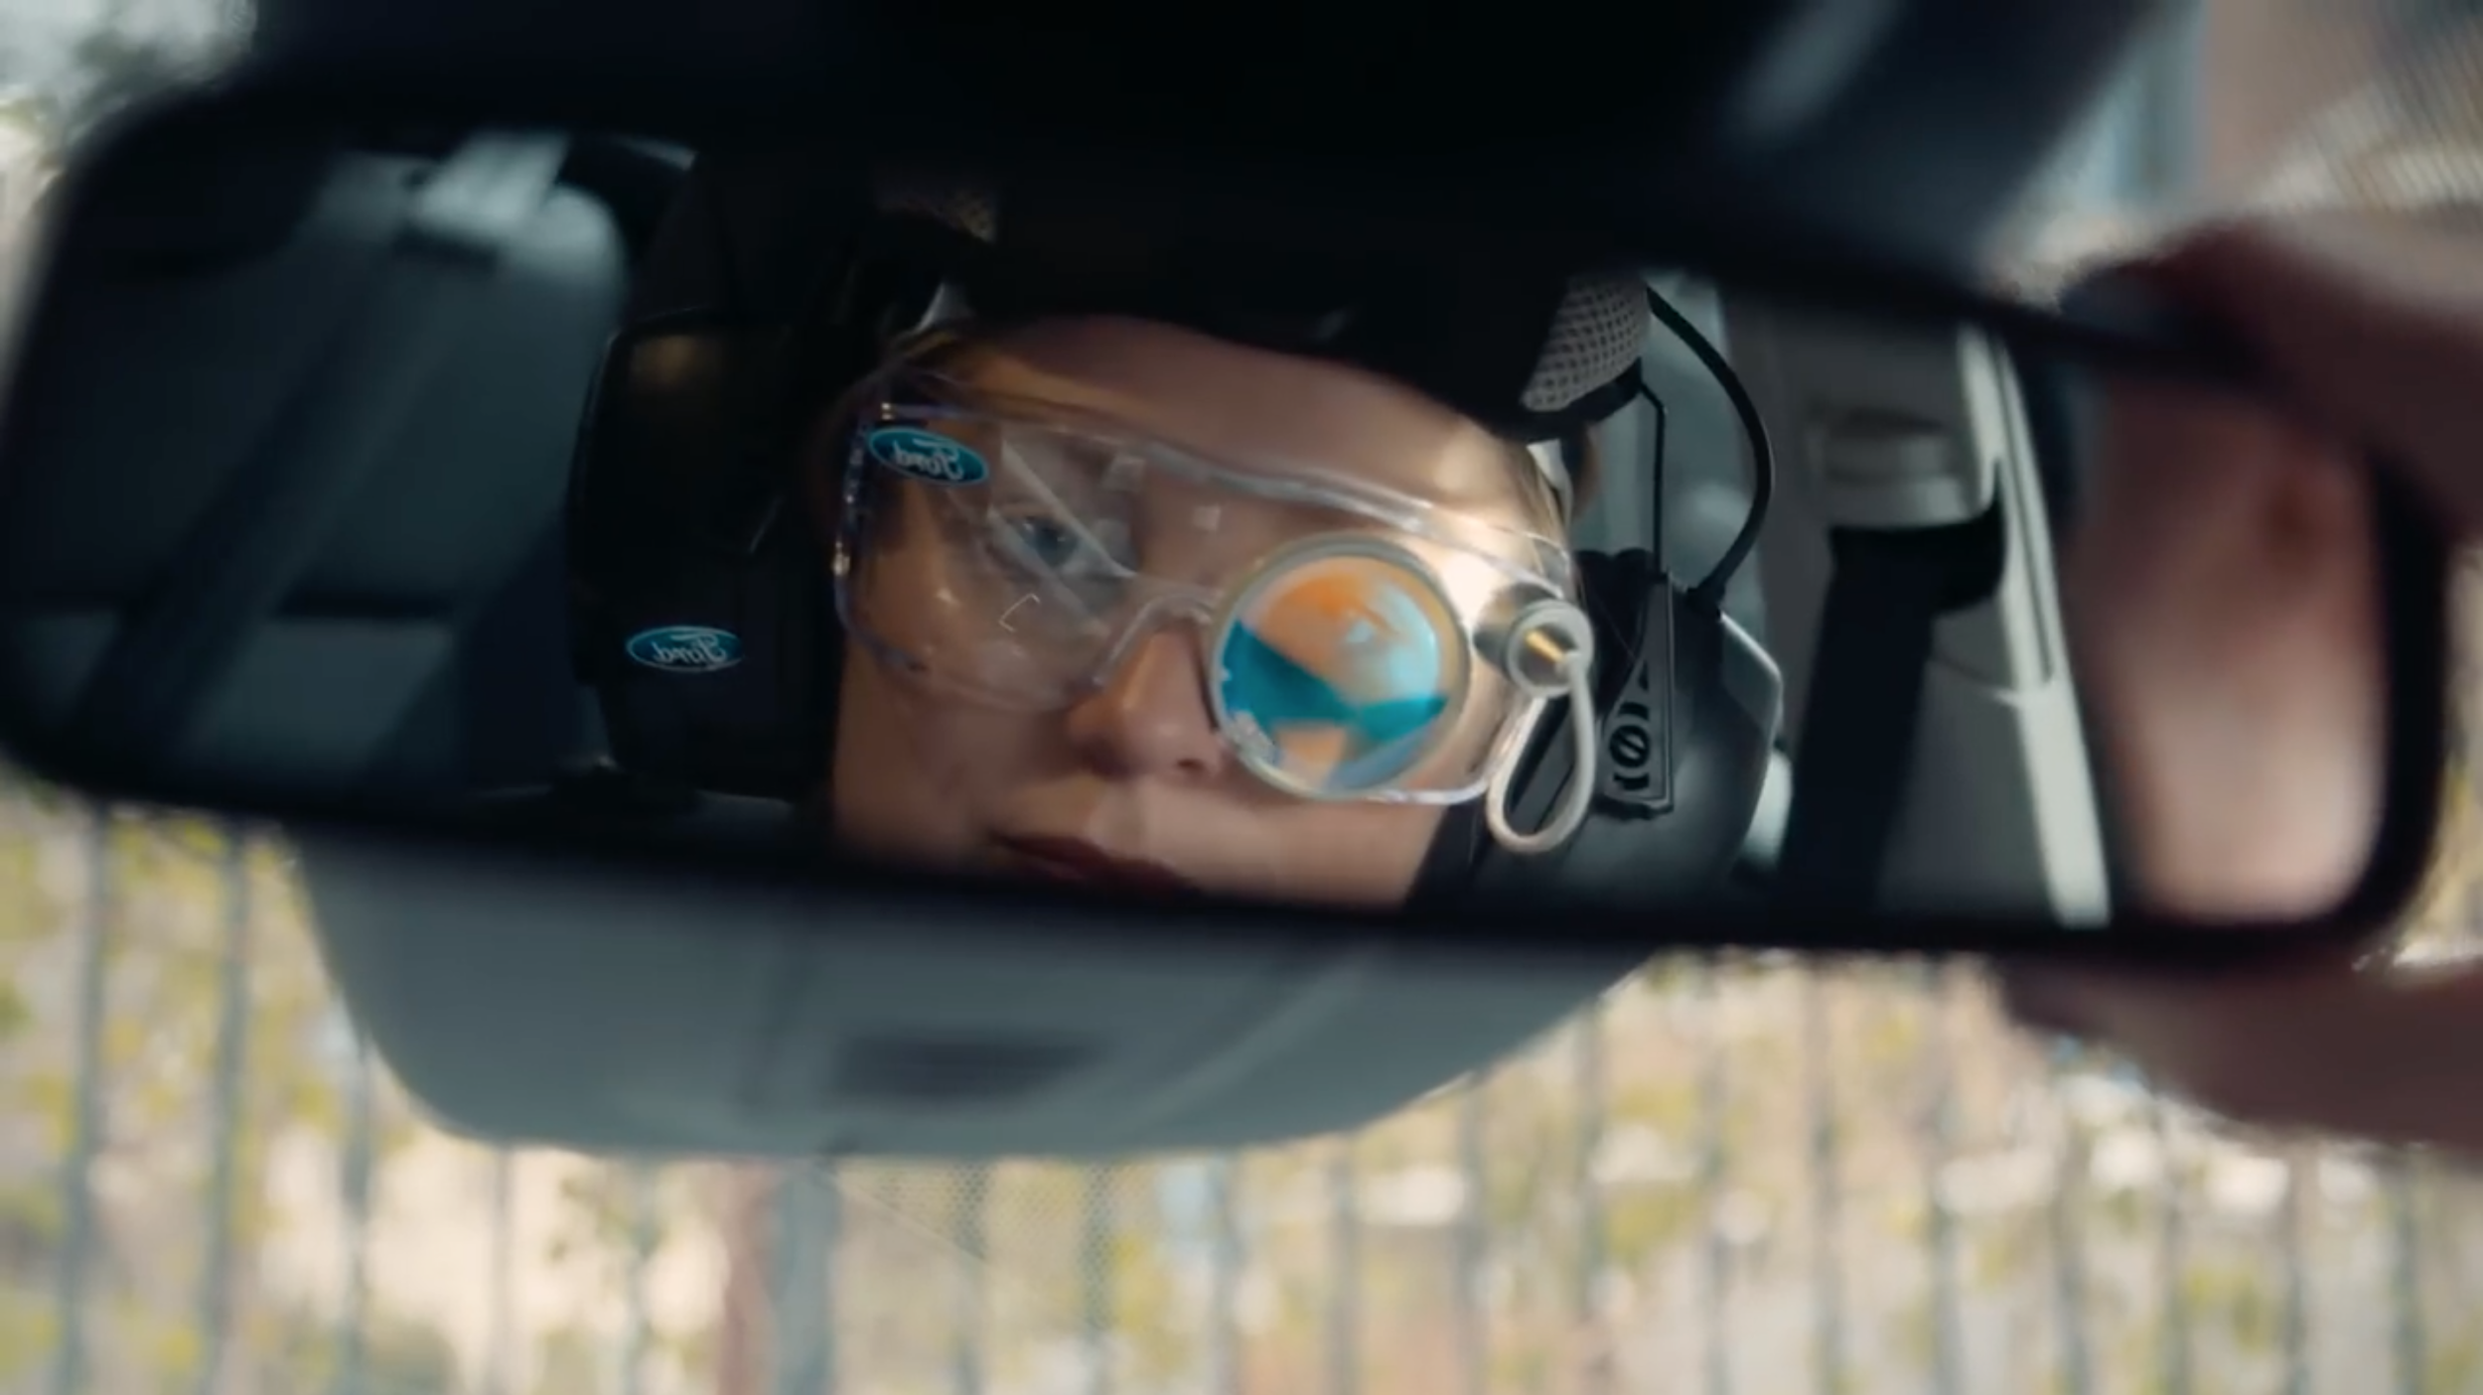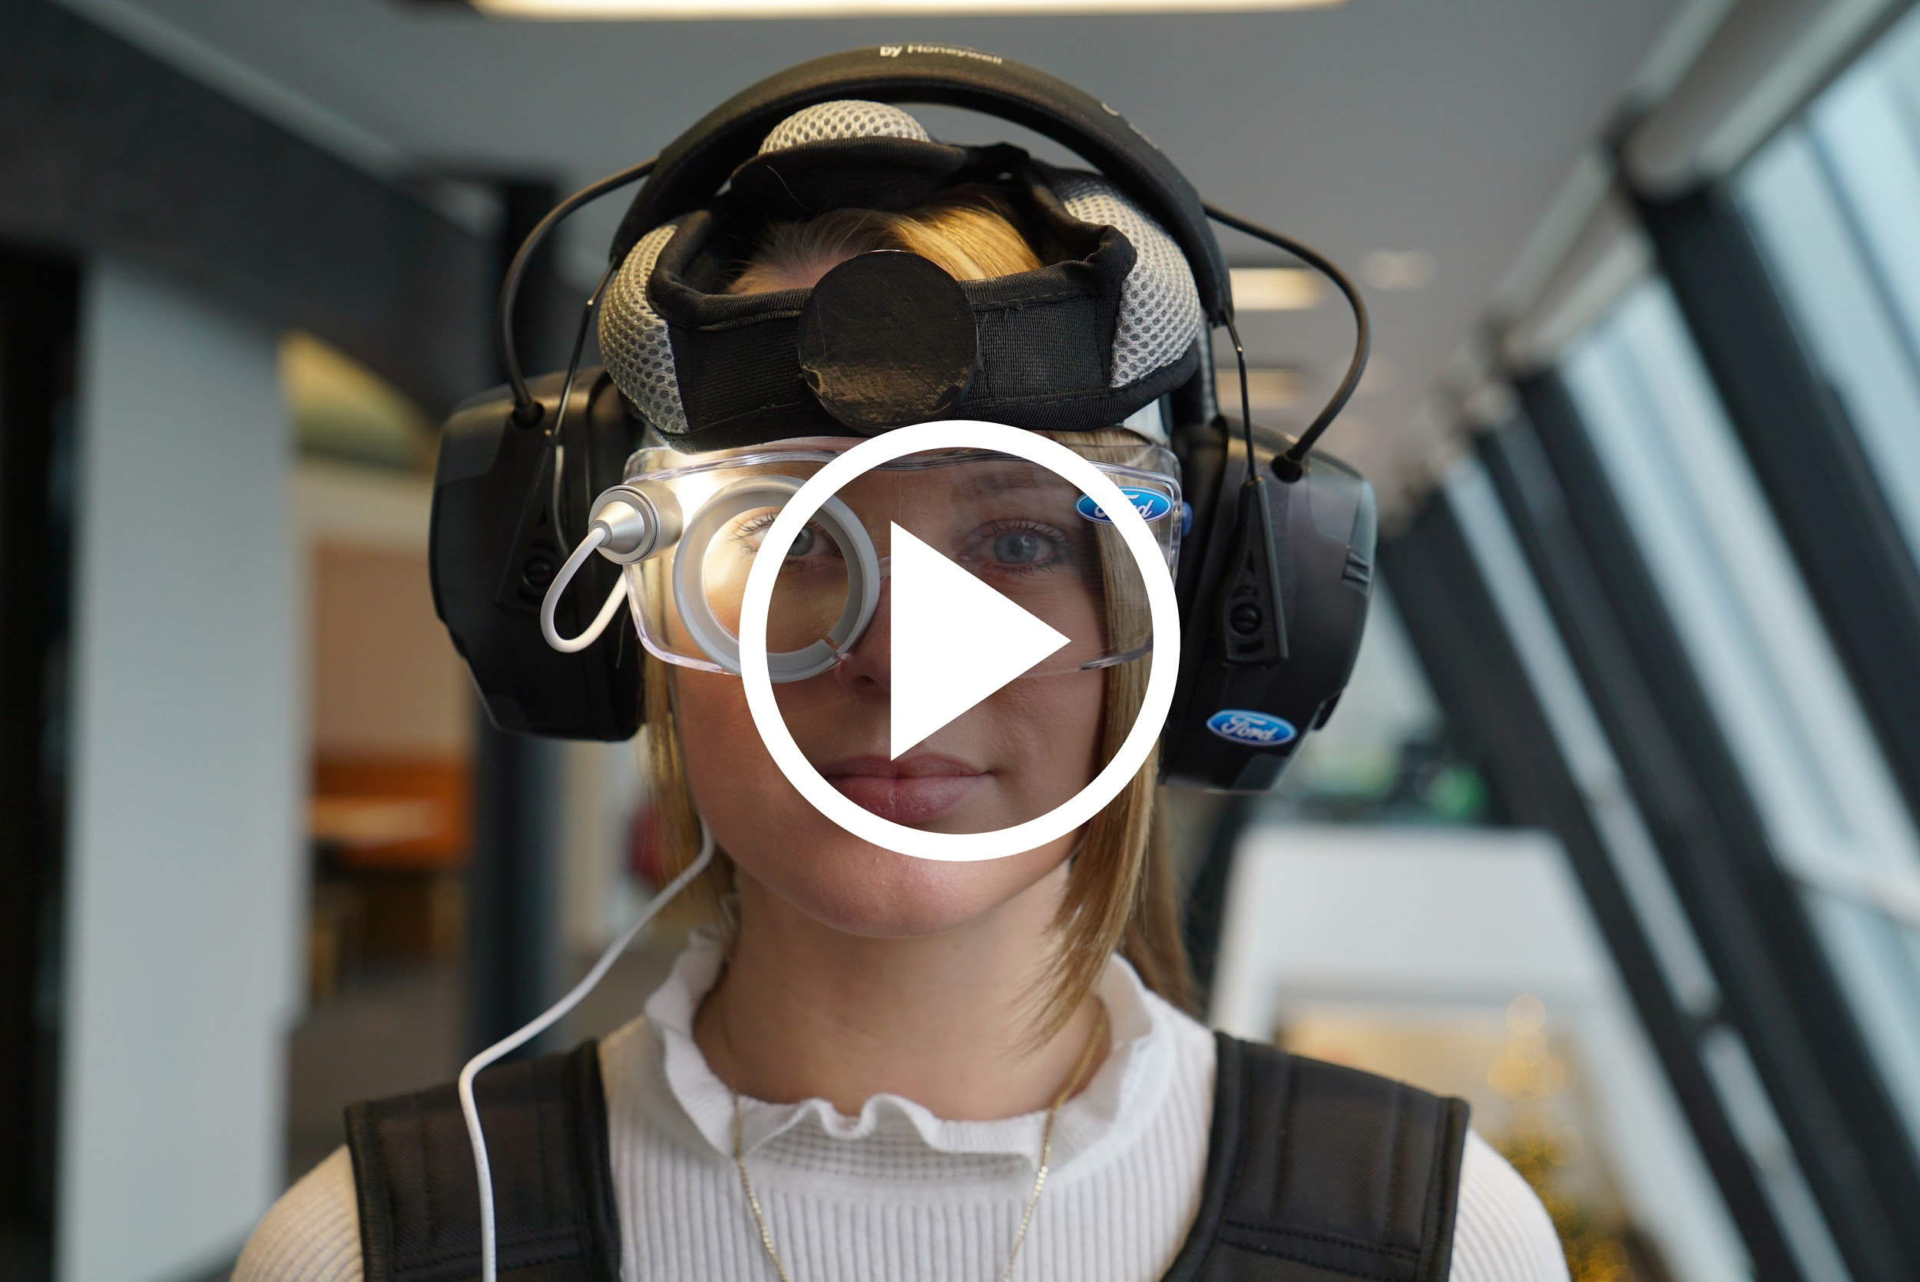

A “Másnaposság Öltözék” érzékletesen megmutatja, miért lehet halálosan rossz ötlet autóba ülni a lendületes karácsonyi buli utáni reggelen

Jegyezzen fel egy napot a naptárában, és gondoskodjon elegendő kávéról! A szakértők jóslatai szerint december 14. olyan nap lesz, amikor rengeteg ember bánja meg, hogy előző este még legurított ‘egy utolsó italt’ – aztán pedig még egyet.

A kutatók a közösségi oldalak gondos elemzésével próbálták megállapítani, melyik az a nap, amikor a legnagyobb valószínűséggel jelenik meg a kiposztolt szövegekben a ‘másnaposság’ szó. Talán senkit nem lep meg, hogy az élen a Karácsony napja végzett, ám az ünnepet megelőző időszakban december 14. volt a legmérgezettebb nap.

A mérések szerint Franciaországban, Németországban, Olaszországban, Spanyolországban és az Egyesült Királyságban ilyenkor kétszer annyian emlegetik a másnaposságot, mint a hónap elején, ami azt jelenti, hogy az összes beszélgetés 5 százalékát ez a téma fémjelezte.

A Ford elvégzett egy kutatást annak kiderítésére, hogy mekkora veszélyt jelent, amikor egy-egy buli másnapján az emberek autóba ülnek reggel, miközben sokuk véralkoholszintje még mindig a megengedett érték fölött van. Ez egyáltalán nem ritka jelenség, hiszen az Egyesült Királyságban őrizetbe vett ittas vezetők közül minden tizediket reggel 06:00 és 08:00 óra között állítja meg a rendőrség.* Ám másnaposan autózni még akkor is veszélyes, ha az ember véralkoholszintje nem haladja meg a határértéket, hiszen másnaposan gyakran kialvatlanok vagyunk, ami erősen befolyásolja a reakcióidőnket.**

“Nincs módszer arra, hogy pontosan megállapítsuk, mennyi idő kell a teljes regenerációhoz egy átbulizott éjszaka után, de biztos, hogy több, mint ahogy azt a legtöbben hiszik,” mondta el Charli Brunning, a legismertebb brit közlekedésbiztonsági szervezet, a Brake szóvivője. “Ha valaki sokat vagy sokáig ivott, reggelre aligha józanodik ki teljesen, úgyhogy jobb, ha előre megszervezi, hogyan közlekedik majd másnap. Köztudott, hogy már egy kevés alkohol vagy drog is nagy mértékben növeli a balesetek kockázatát. És most nem csupán arról van szó, hogy elvehetik a jogosítványát – hanem arról is, hogy az illető elveheti valaki életét.”

A Ford Driving Skills for Life program többek közt erre a veszélyre is felhívja a figyelmet, ezért a tanulók a híres Meyer-Hentschel Intézet által készített ‘Másnaposság Öltözéket’ is kipróbálják. A felszerelés egy különleges mellényből, csukló- és bokasúlyokból, valamint egy sapkából, szemüvegből és fejhallgatóból áll. Mindez együtt élethűen szimulálja a másnaposság tipikus tüneteit: a fáradtságot, a szédülést, a lüktető fejfájást és nehéz összpontosítást.

“A fiatal autósok évek óta tartó oktatásának köszönhetően az emberek ma már egyre komolyabban veszik, hogy egy buli végén nem autóznak haza ittasan. Másnap reggel viszont sokan már gond nélkül beülnek a volán mögé,” mondta el Jim Graham, a Ford Driving Skills for Life menedzsere. “A ‘Másnaposság Öltözék’ azonban jól érzékelteti, milyen dekoncentrált lehet egy másnapos ember, és hogy milyen veszélyt jelenthet magára és a többi közlekedőre.”

Az öltözéket az elsők között próbálta ki Dr. Richard Stephens, a Keele Egyetem pszichológia tanszékének adjunktusa, akinek szakterülete az alkoholfogyasztás és a másnaposság.
“Az emberek többsége fel sem fogja, milyen erősen befolyásolják képességeinket a másnaposság hatásai,” vélekedett Stephens professzor. “A ‘Másnaposság Öltözék’ világosan rámutat erre a problémára.”

A kutatás szerint általában vasárnaponként, délelőtt 11:00 órakor találkozhatunk leggyakrabban másnapos autósokkal az utakon, és október 29. is szerepel azoknak a napoknak a listáján, amikor a legtöbben ülnek volán mögé másnaposan.***

* http://www.dailymail.co.uk/news/article-2514724/Jump-drink-drivers-caught-limit-morning-after.html
** http://www.psychologicalscience.org/news/motr/driving-with-a-hangover-just-as-dangerous-as-driving-drunk.html#.WEf_QLKLTb0
*** https://www.brandwatch.com/blog/react-hangover-data/

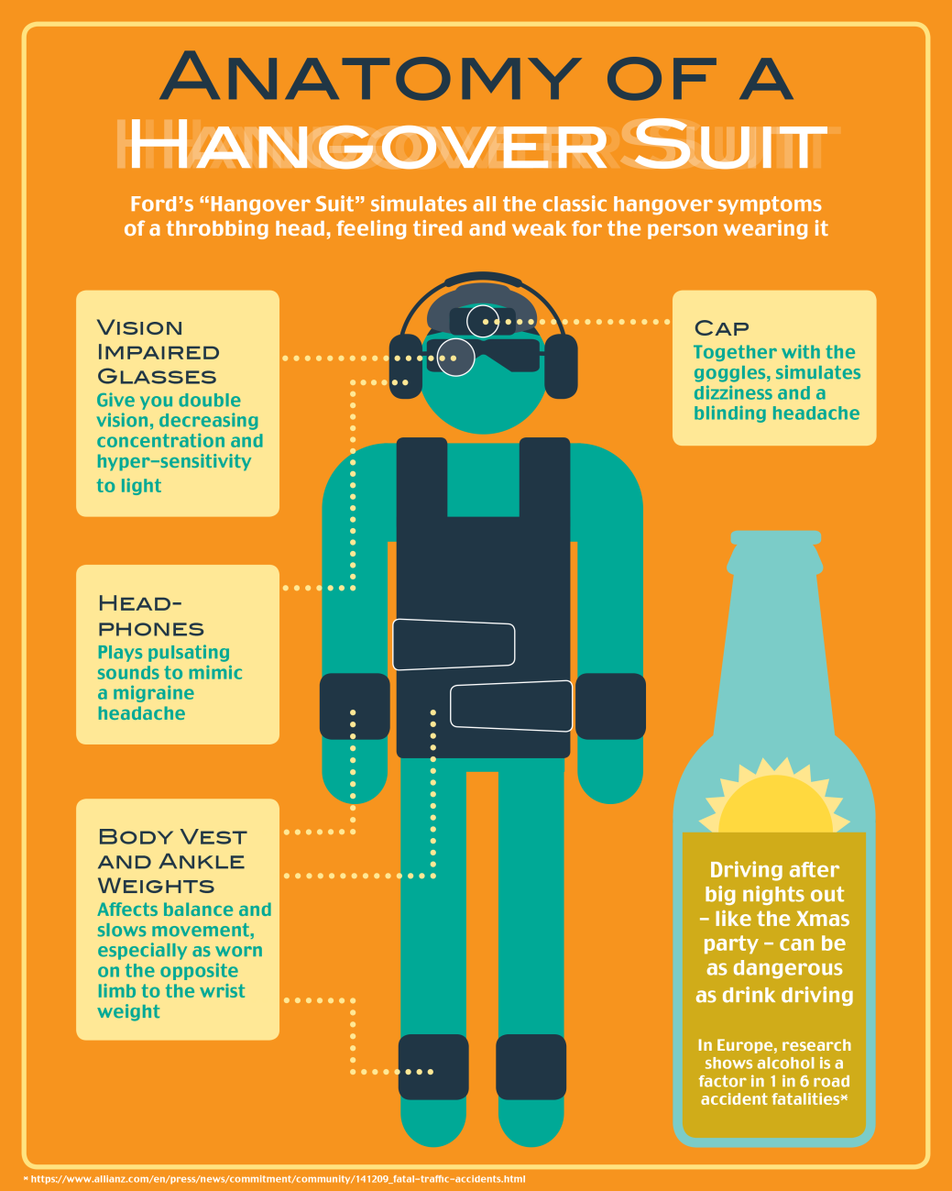

A MÁSNAPOSSÁG ÖLTÖZÉK
FELÉPÍTÉSE
A Ford „Másnaposság Öltözéke” élethűen szimulálja a másnaposság klasszikus tüneteit: a lüktető fejfájást, a fáradtságérzetet és a gyengeséget

NEM ÖSSZEILLŐ SZEMÜVEGLENCSÉK
Kettős látást eredményez, rontja a koncentrációt és fényérzékenységet okoz

SAPKA
A szemüveggel párosítva szédülést és hasogató fejfájást szimulál

FEJHALLGATÓ
Pulzáló hangokat játszva utánozza a migrénes fejfájást

CSUKLÓ- ÉS BOKASÚLYOK
Rontja az egyensúlyt és lassítja a mozgást, különösen akkor, ha az ellentétes végtagokon viselik

Az átbulizott éjszakák – például egy karácsonyi parti – másnapján autóba ülni ugyanolyan, mintha ittasan vezetnénk.
A kutatások szerint Európában minden hatodik halálos közúti baleset oka az ittas vezetés.*

